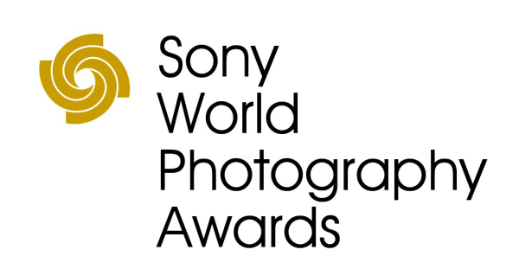
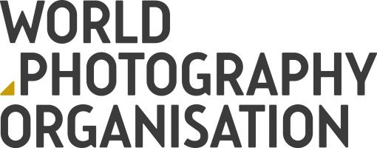

Trei fotografi români sunt pe lista de finaliști și pe lista extinsă a Sony World Photography Awards 2018

- Un fotograf din România se află pe lista de finaliști a competiției, iar alți 2 se află în top 50 la nivel mondial
- Imaginile selectate, disponibile pentru publicare, pot fi accesate la worldphoto.org/press

Jurații Sony World Photography Awards 2018 au selectat lucrările înscrise de 3 fotografi români în top 50 la nivel mondial, în competiția Open.

Sony World Photography Awards, organizată de World Photography Organisation, este cea mai diversificată competiție de fotografie din lume. Cea de-a unsprezecea ediție a înregistrat un număr record de 320.000 de înscrieri din peste 200 de țări și teritorii, conținând unele din cele mai reușite fotografii contemporane realizate în ultimul an. Imaginile au un grad înalt de diversitate în ceea ce privește genul, stilul și subiectul, în toate cele 4 competiții: Professional, Open, Youth și Student Focus.

În competiția Open, care premiază cea mai bună imagine din 10 categorii, este selectat și un fotograf român, printre finaliști. În plus, alți 2 fotografi din România se află în top 50 la nivel mondial (mențiuni), din 10 categorii ale competiției Open.

Recunoscând gradul înalt de diversitate al lucrărilor, membrii juriului au selectat următorii fotografi români:

Finaliștii Open:
Imaginile selectate din competiția Open au mai multe surse de inspirație. Livia Lazar prezintă o imagine uimitoare a valurilor înalte ce se izbesc de coasta din Porthcawl, UK. Originară din Tulcea, Livia locuiește acum în Manchester, Regatul Unit. Livia declară “Am fost dintotdeauna inspirată de câștigătorii Sony World Photography Awards. Este pentru prima dată când particip la competiție. Selectarea mea la categoria "Peisaj și Natură" îmi dă acum mai multă încredere în instinctul meu creativ”.
- Livia Lazar, Peisaj și Natură, (născută în Tulcea, locuiește în Manchester, Regatul Unit)

Lista extinsă (mențiuni):
Juriul Sony World Photography Awards a mai selectat pe lista extinsă imaginile înscrise de doi fotografi din România la competiția Open, încadrându-i în topul 50 al lucrărilor înscrise în categorii.
- Alexandra Ungureanu, Enhanced, (Râmnicu Vâlcea)
- Cristina Gârleșteanu Țintă, Fotografie de Stradă, (București)

Lucrările fotografilor finaliști vor fi prezentate în cadrul expoziției Sony World Photography Awards 2018 din Londra, între 20 aprilie și 6 mai. Câștigătorii competiției Open vor fi anunțați pe 20 martie, iar câștigătorii categoriei Professional și câștigătorii finali vor fi anunțați pe 19 aprilie 2018.

Pentru mai multe informații, contactați:
Echipa de presă, World Photography Organisation
press@worldphoto.org / +44 (0) 20 7886 3043 / 3049

Note Editorului
Toate imaginile selectate pot fi descărcate folosind următorul link: www.worldphoto.org/press
Despre World Photography Organisation
World Photography Organisation este o platformă globală de comunicare pentru industria foto. Cu o prezență în peste 180 de țări, scopul organizației este ridicarea nivelului de conversație în jurul fotografiei, celebrând cele mai bune imagini și pe cei mai buni fotografi din lume. WPO creează relații de lungă durată cu fotografii, dar și cu partenerii care conduc industria în întreaga lume.
Organizația găzduiește un portofoliu de evenimente anuale precum: Sony World Photography Awards (una din cele mai mari competiții de fotografie din lume), PHOTOFAIRS, International Art Fairs Dedicated to Photography, găzduit în Shanghai și San Francisco. Pentru mai multe detalii, accesați www.worldphoto.org.

Despre Sony
Sony Corporation este lider global în producerea de tehnologii audio, video, foto, de gaming, pentru comunicații pentru segmentele consumer și profesional. Prin dezvoltarea afacerilor în muzică, imagine, entertainment și mediul online, Sony are o poziție de lider absolut pe segmentele electronicelor și divertismentului. Sony a înregistrat în anul fiscal încheiat la 31 martie 2017 vânzări consolidate de aproximativ 76 miliarde de dolari. Sony Global Web Site: http://www.sony.net/

